**Механизмы образования дефектов в монослоях MoS2 под действием ионов N2+ низкой энергии**

***Соловых А. А.***

*Студент, 1 курс магистратуры*

*Московский государственный университет имени М. В. Ломоносова,   
физический факультет, Москва, Россия  
Московский государственный университет имени М. В. Ломоносова,   
Научно-исследовательский институт ядерной физики имени Д. В. Скобельцына,   
Москва, Россия*

*E–mail: solovykh.aa19@physics.msu.ru*

Квазидвумерный дисульфид молибдена (MoS2), содержащий один или несколько монослоев, является одним из наиболее перспективных полупроводниковых материалов для создания элементов наноэлектроники, что связано с его уникальными механическими, электрическими и оптическими свойствами [1,2]. В качестве важного преимущества данного материала можно отметить возможность направленного изменения его свойств посредством различных внешних воздействий, в том числе за счет образования дефектов [2]. При производстве элементов наноэлектроники для выполнения большинства технологических операций используется низкотемпературная плазма, ионы и радикалы которой могут вызывать значительное повреждение ультратонких пленок MoS2 [1], поэтому для контролируемого изменения их свойств и создания надежной технологии их плазменной обработки необходим тщательный анализ эффектов, возникающих в них под действием этих частиц.

В НИИЯФ МГУ проводились эксперименты [3], которые показали, что воздействие плазмы N2 может приводить к модификации и заметному повреждению приповерхностных слоев пленок за счет удаления серы и ее замещения азотом. Основными воздействующими частицами при этом были тепловые атомы N и ионы N2+ низкой (~20‑25 эВ) энергии [3]. С помощью моделирования в [4] было показано, что при воздействии тепловых атомов N преобладает их рассеяние на поверхности образцов, поэтому для выявления процессов, приводящих к образованию дефектов, в настоящей работе было исследовано воздействие на монослои MoS2 молекулярных ионов N2+ с энергией до 40 эВ. Для моделирования использовался квантовомеханический метод теории функционала плотности в рамках обобщенного градиентного приближения GGA+U [5] с обменно-корреляционным функционалом PBE в базисе плоских волн с псевдопотенциалами PAW [6]. Эволюция системы моделировалась с использованием алгоритмов молекулярной динамики, реализованных в GPU-версии программного пакета VASP [7] с использованием суперкомпьютера «Ломоносов-2» [8]. Для всех рассчитанных траекторий направление движения налетающего иона выбиралось перпендикулярно поверхности монослоя. Начальная энергия иона *E*0 задавалась в диапазоне от 5 до 40 эВ, а временной шаг – равным 0.01–0.1 фс в зависимости от начальной энергии. Для изучения возможных эффектов были рассмотрены случаи различных областей удара N2+ для двух начальных ориентаций – перпендикулярно и параллельно поверхности монослоя, а также было выполнено сравнение траекторий, рассчитанных для нейтральных молекул N2 и положительно заряженных ионов N2+.

Расчеты показали, что при низкой начальной энергии налетающих частиц (*E*0= 5‑10 эВ) происходит их отражение от поверхности монослоя, структура которого при этом практически не изменяется. Время взаимодействия *t*int с монослоем равно 30-60 фс, а потери энергии частицы составляют ~(0.3‑0.7)*E*0, причем эта величина существенно зависит от области удара. С ростом энергии до *E*0 = 15 эВ ионы более активно взаимодействуют с монослоем, что сопровождается заметным смещением атомов S, расположенных вблизи области соударения. Для большинства траекторий по-прежнему наблюдается отражение частиц от поверхности (рис. 1), но их время взаимодействия с монослоем оказывается больше (*t*int = 150–300 фс), также возрастает доля переданной энергии до (0.70‑0.85)*E*0. При ударе наблюдается резкое увеличение расстояния между атомами N, однако полной диссоциации частицы не происходит, молекула довольно быстро восстанавливается и покидает поверхность. В нескольких случаях при определенной области удара налетающий ион проникал под верхний слой серы и оставался внутри монослоя, т.е. уже при *E*0 = 15 эВ оказалось возможным появление отдельных дефектов.

С последующим увеличением *E*0 до 20 эВ и выше для всех рассмотренных случаев в результате взаимодействия происходит диссоциация налетающих ионов, которая сопровождается активным образованием дефектов на поверхности монослоя, в первую очередь встроенных атомов N за счет замещения серы в узлах решетки и S-вакансий, которые возникают в результате вылета SN радикалов или молекул S2 (рис. 2). Отметим, что помимо области соударения на наблюдаемые процессы оказывает значительное влияние начальная ориентация ионов.

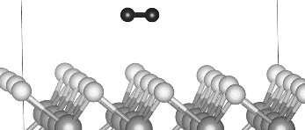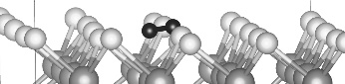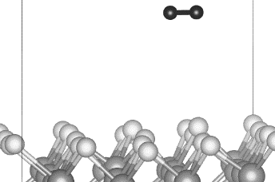

Рис.1. Последовательные изменения положений атомов для случая удара горизонтально ориентированного иона с *E*0 = 15 эВ в область атома S.

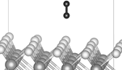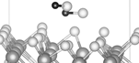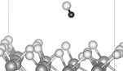

Рис.2. Последовательные изменения положений атомов для случая удара вертикально ориентированного иона с *E*0 = 30 эВ в область Mo-S связи.

**Литература**

1. Z. M. Wang. MoS2. Materials, Physics, and Devices // Springer. 2014.
2. X. Li, L. Tao, Z. Chen, et al. Graphene and related two-dimensional materials: Structure-property relationships for electronics and optoelectronics // Appl. Phys. Rev. 2017. V. 4, 021306.
3. Д. Е. Мележенко, Д. В. Лопаев, А. И. Зотович, Е.Н. Воронина. Исследование воздействия атомов H, N и O на квазидвумерный дисульфид молибдена // Письма в ЖТФ 2022. Т. 48, 28.
4. С. А. Хлебников, А. А. Соловых, Ю. А. Манкелевич, Е. Н. Воронина. Воздействие плазмы N2 на монослои дисульфида молибдена // Письма в ЖТФ 2023. Т. 49, 8.
5. S. L. Dudarev, G. A. Botton, S. Y. Savrasov, et al. Electron-energy-loss spectra and the structural stability of nickel oxide: An LSDA+U study // Phys. Rev. B 1998. V. 57, 1505.
6. G. Kresse and D. Joubert. From ultrasoft pseudopotentials to the projector augmented-wave method // Phys. Rev. B 1999. V. 59, 1758.
7. G. Kresse, J. Furthmuller. Efficient iterative schemes for ab initio total-energy calculations using a plane-wave basis set // Phys. Rev. B 1996. V. 54, 11169.
8. V. V. Voevodin, A. S. Antonov, D. A. Nikitenko, et al. // Supercomput. Front. Innov. 2019. V. 6, 4.